Ministerul Educației și Cercetării al Republicii Moldova
Universitatea Tehnică a Moldovei
Facultatea Calculatoare, Informatică și Microelectronică

Raport
la
Lucrarea de laborator Nr. 10

Disciplina: Tehnici de programare

Tema: ” Funcții și excepții”

A efectuat : st. gr.SI – 263 Corman Anastaisa

A verificat : asistent universitar Reițman Patricia

Chișinău – 2026
SARCINA LUCRĂRII
Pe baza jurnalului auth.log de pe o mașină atacată, de scris în Python programul parse_auth.py, care extrage robust eșecurile de autentificare (ignorând rândurile stricate) și le numără pe adrese IP, apoi detectorul detector.py, care identifică adresele suspecte de brute force după un prag reglabil, cu validare la intrare (raise), interfață argparse și raport JSON. De scris două teste pytest pentru detector și de predat lucrarea prin Git. Fiecare funcție trebuie să întoarcă un rezultat (return), nu doar să tipărească.

SARCINA LUCRĂRII

Însușirea modului de scriere a funcțiilor care întorc rezultate (return), cu parametri cu valoare implicită, și de tratare a erorilor prin try/except și raise, aplicate la analiza unui jurnal de autentificare. Totodată, înțelegerea semnăturii unui atac brute force în auth.log și a modului în care acesta poate fi detectat prin numărarea eșecurilor pe adrese IP și compararea cu un prag, precum și verificarea codului cu teste automate pytest.

LUCRAREA A (nucleu). parse_auth.py: scoate și numără eșecurile

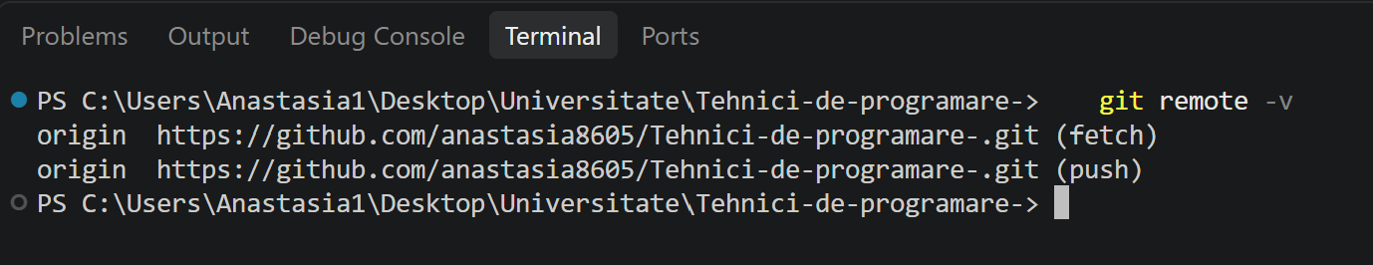

Figura 1.1 – Structura depozitului în VS Code și conexiunea cu GitHub

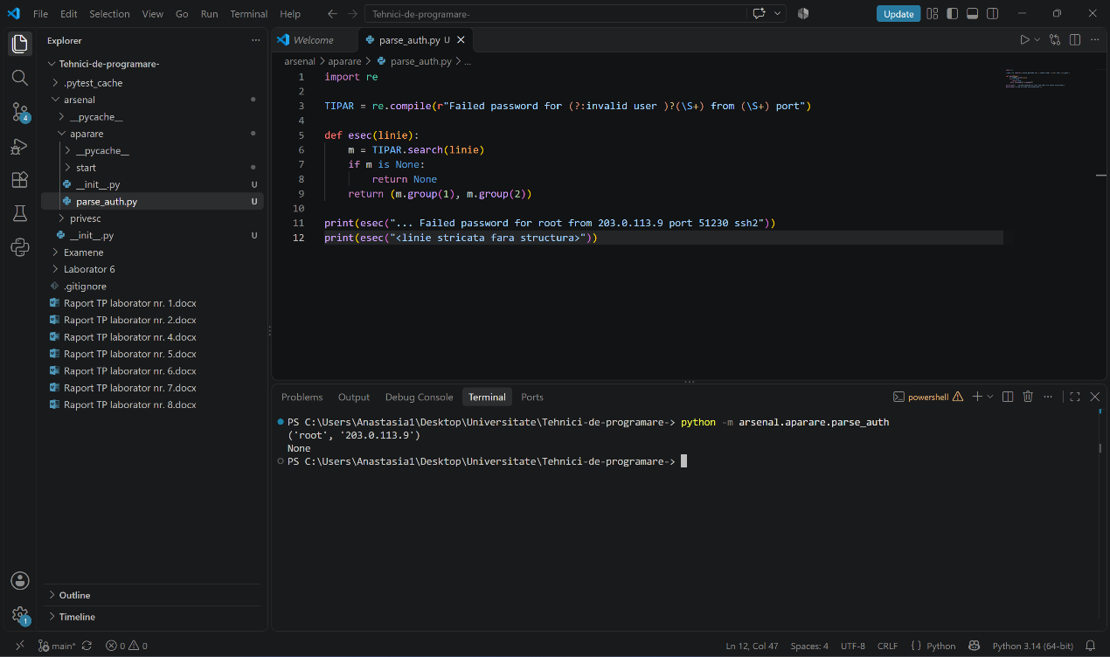

Figura 1.2 – Rezultatul funcției esec() pe un rând valid și pe unul stricat – A1

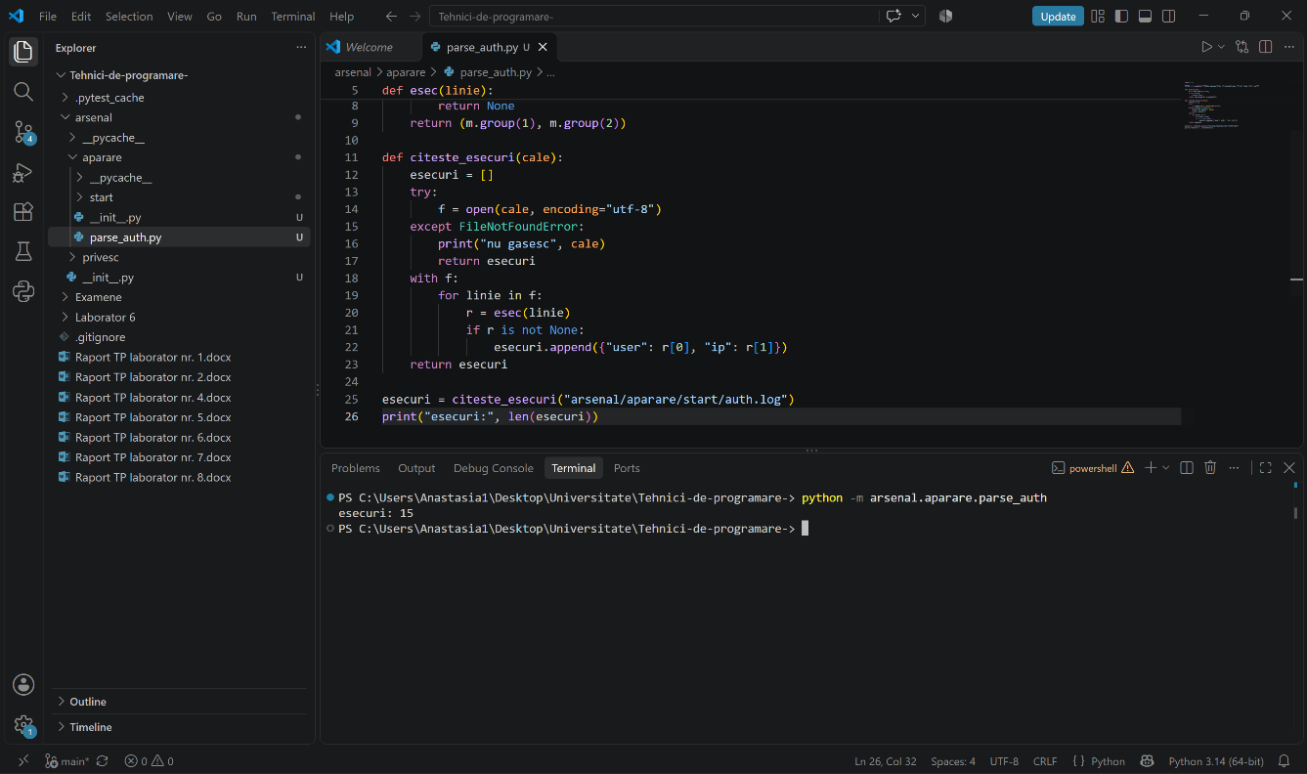

Figura 1.3 – Numărul de eșecuri de autentificare citite din auth.log – A2

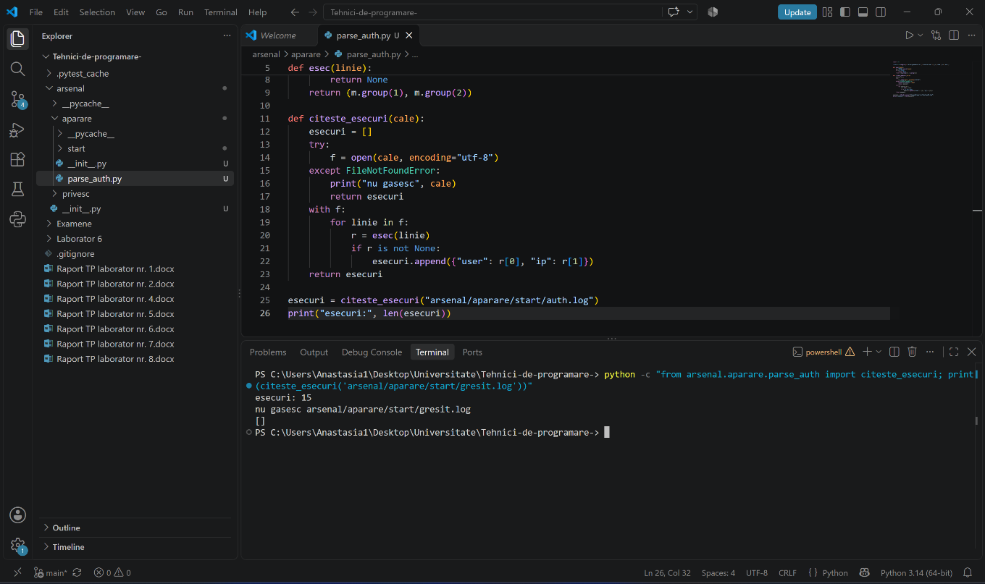

Figura 1.4 – Mesajul clar pentru fișier inexistent, fără traceback – A2

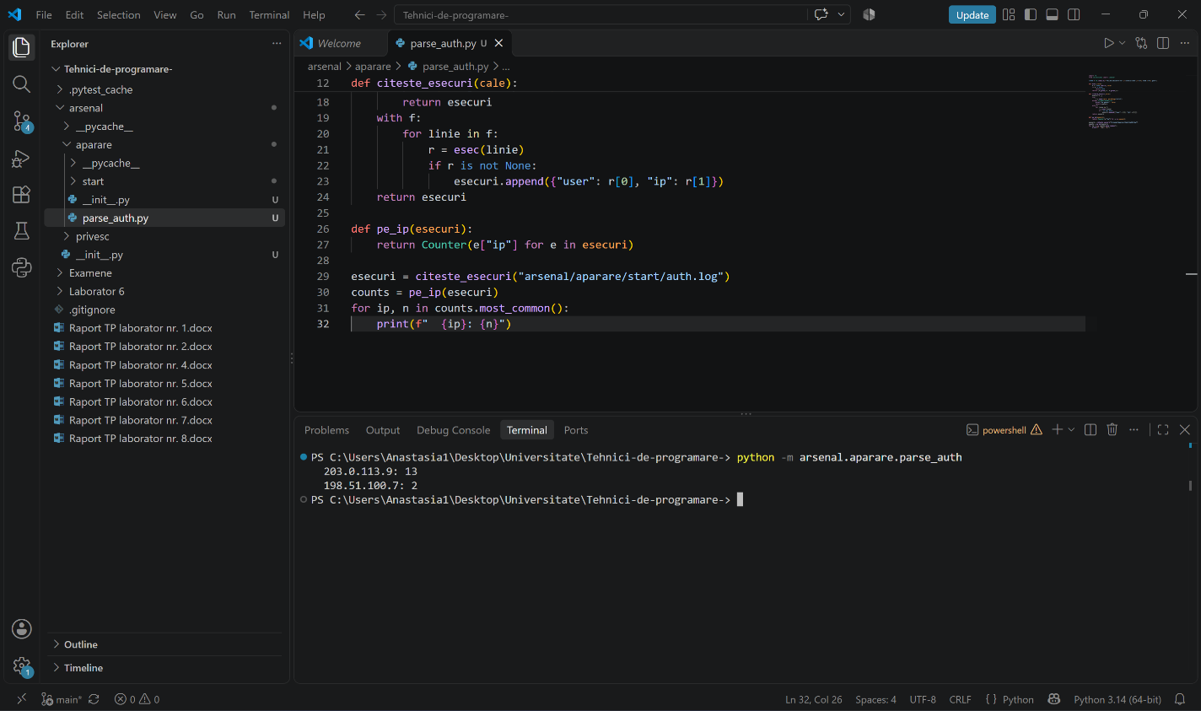

Figura 1.5 – Numărarea eșecurilor pe adrese IP – A3

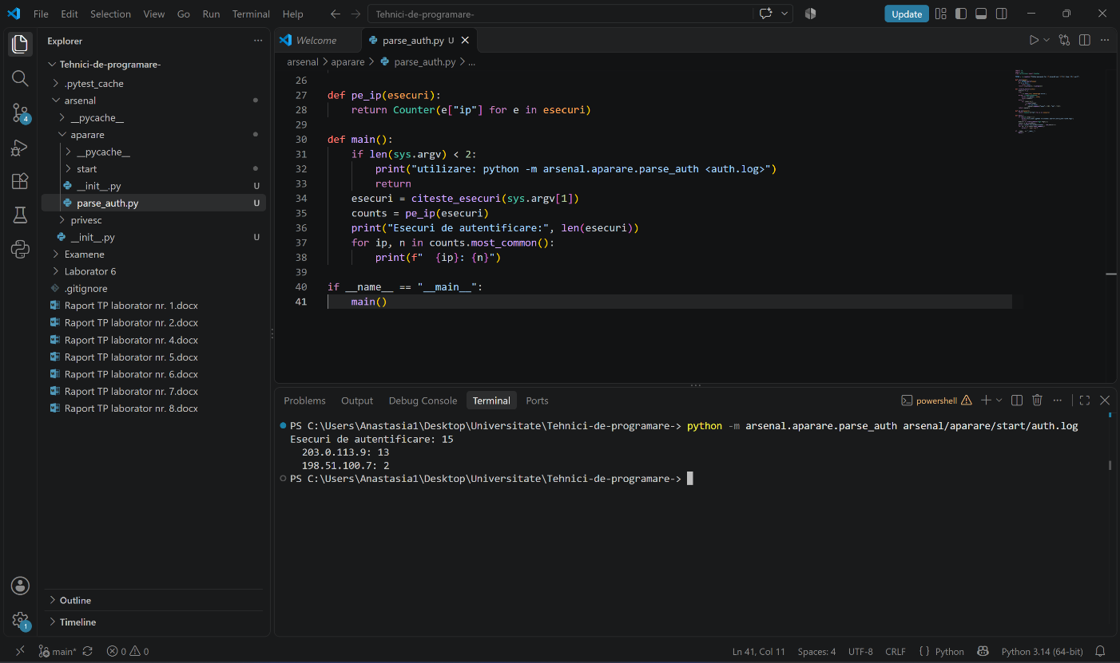

Figura 1.6 – Rezumatul final al parse_auth.py (15 eșecuri, 2 adrese) – A4

LUCRAREA B (extindere). Detectorul de brute force

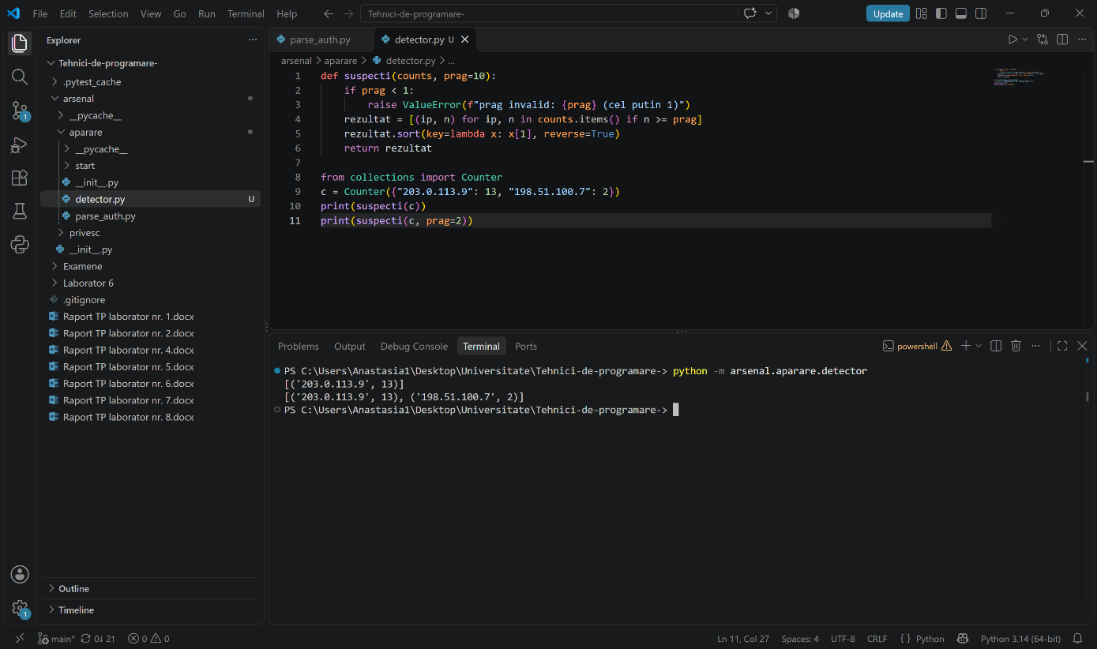

Figura 1.7 – Adresele suspecte pentru prag implicit (10) și prag 2 – B1
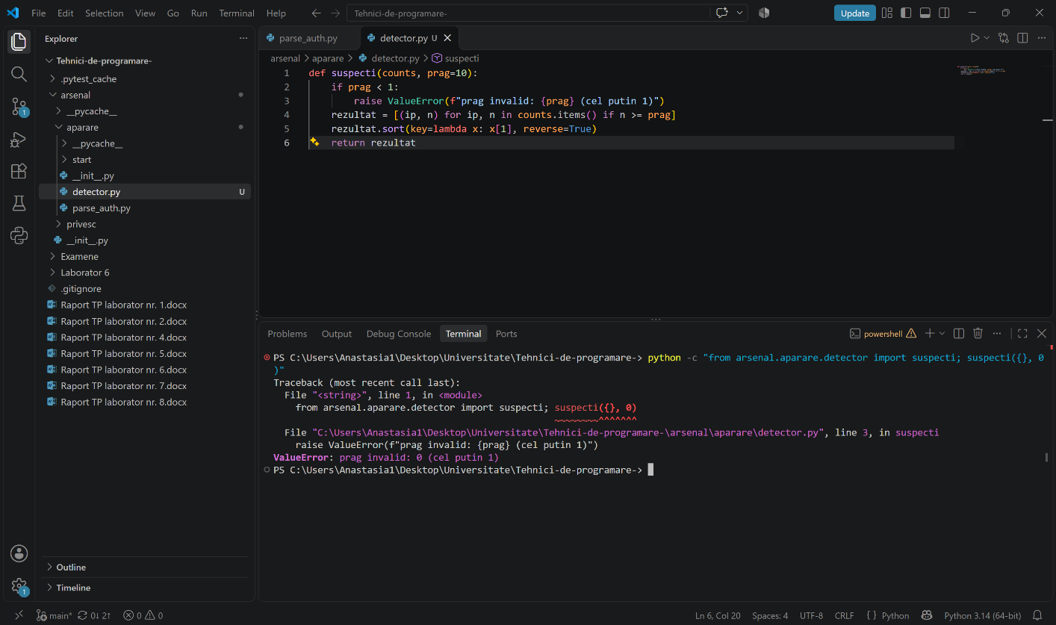

Figura 1.8 – Eroarea ValueError la un prag invalid – B2
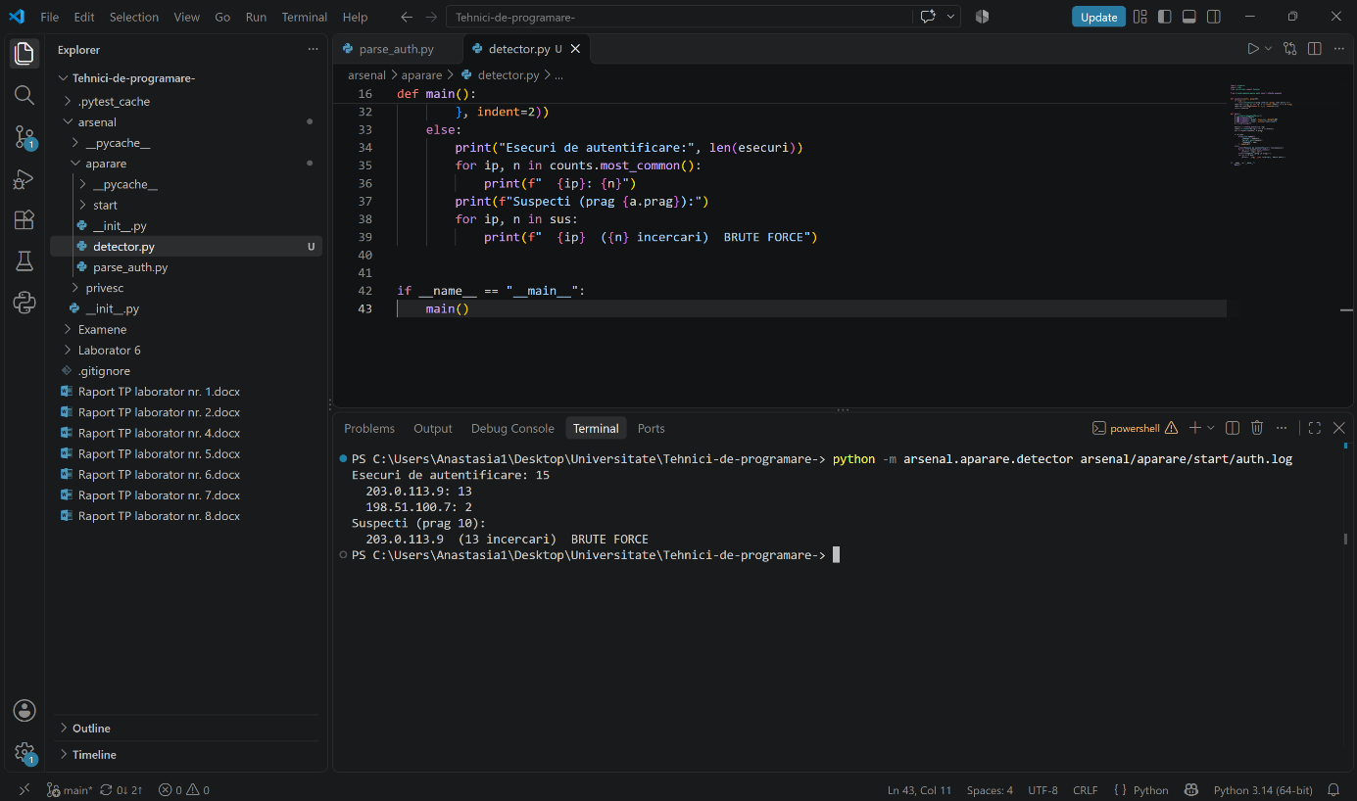

Figura 1.9 – Detectorul de brute force cu pragul implicit 10 – B3

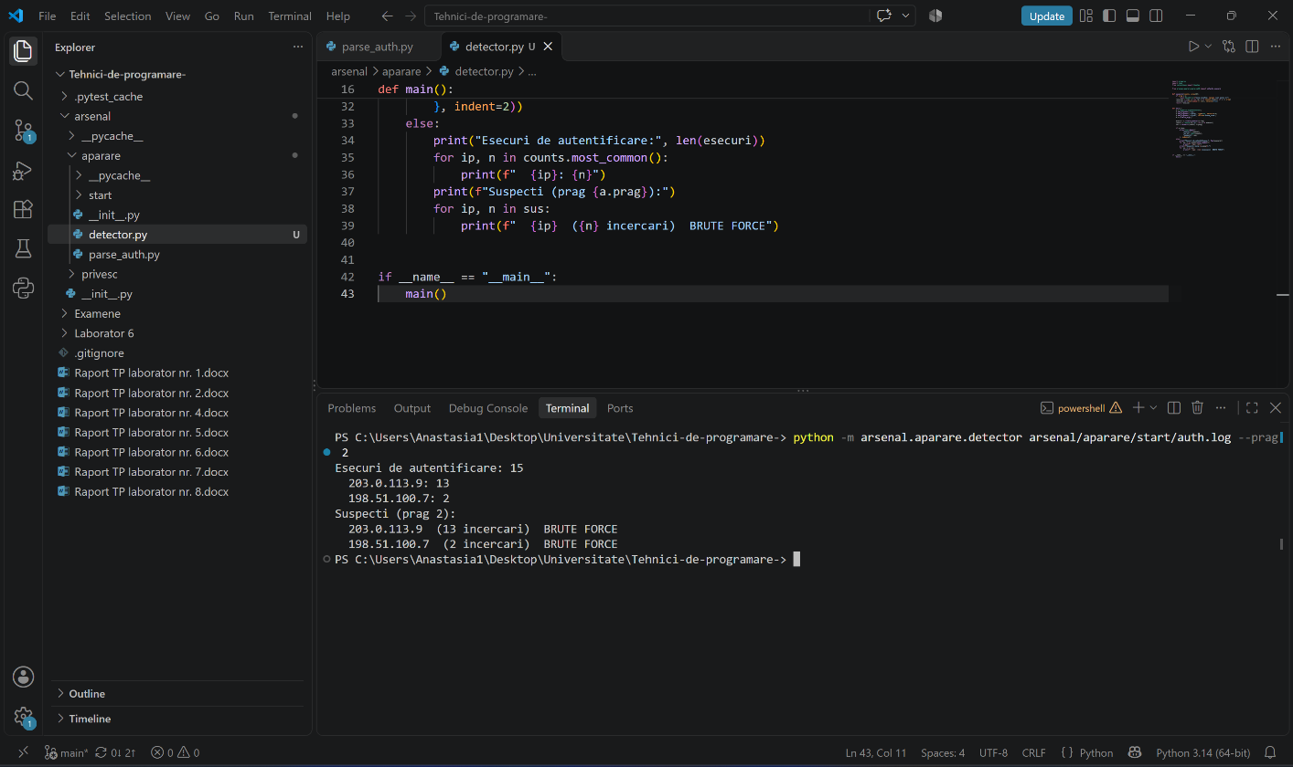

Figura 1.10 – Detectorul cu pragul redus la 2 (ambele adrese suspecte) – B3
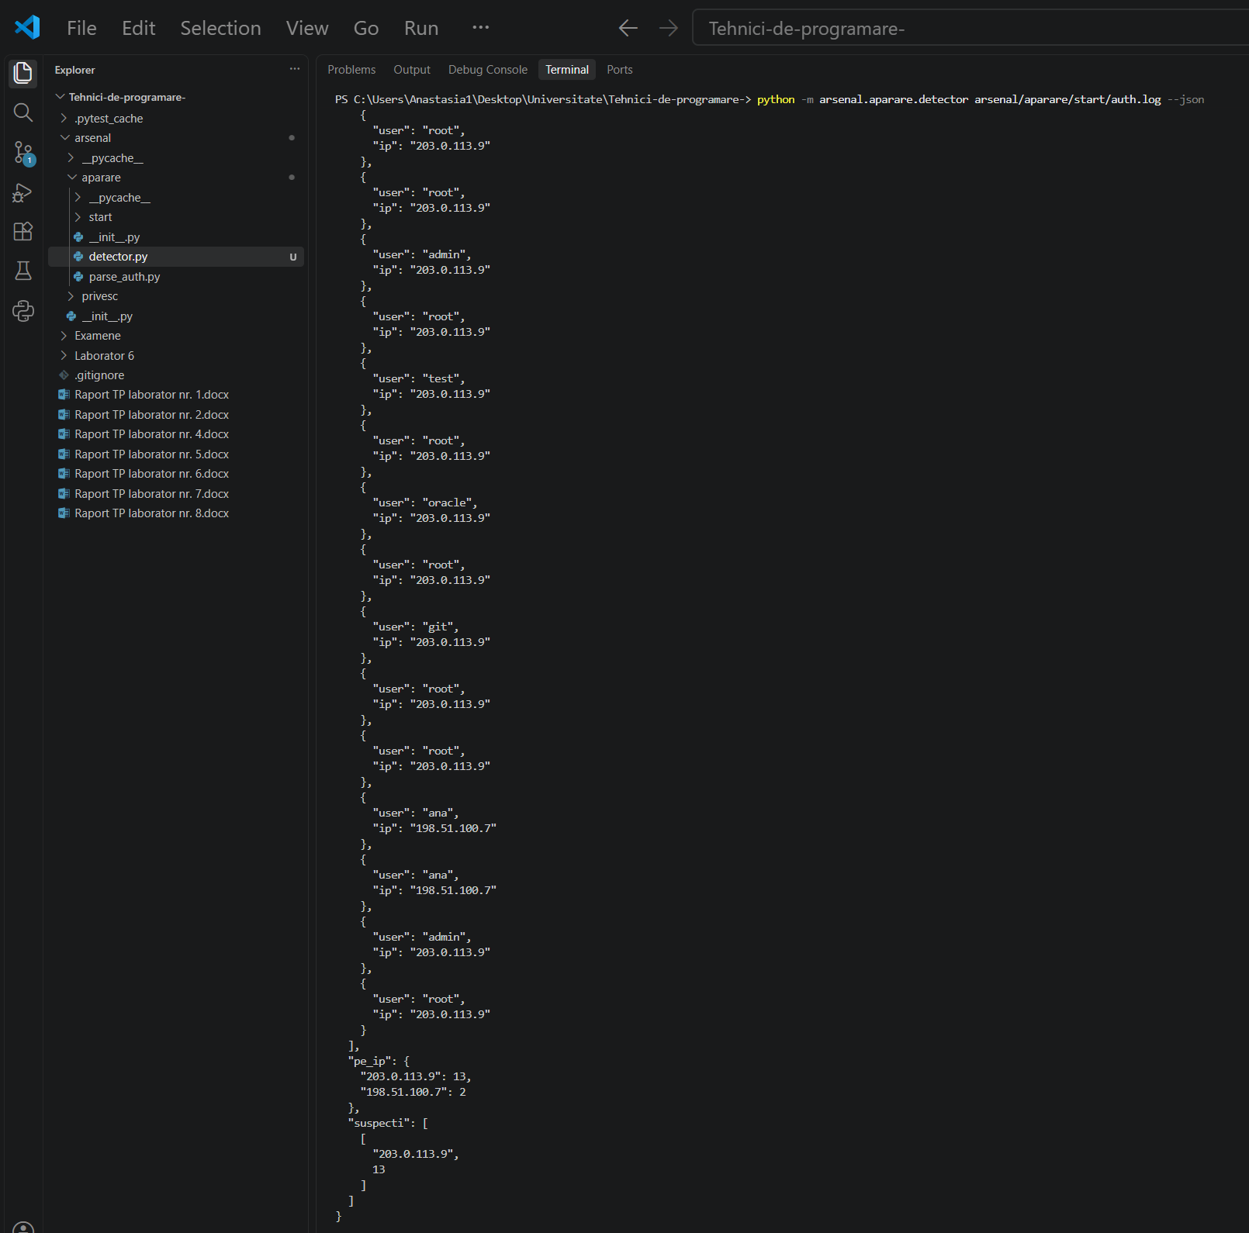
Figura 1.11 – Raportul în format JSON – B3

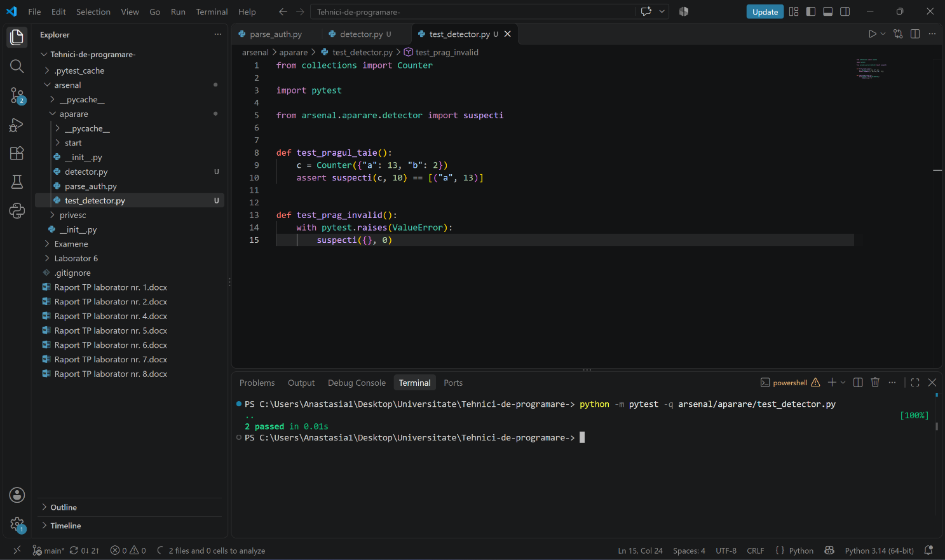
Figura 1.12 – Rezultatul testelor automate pytest (2 passed) – B4

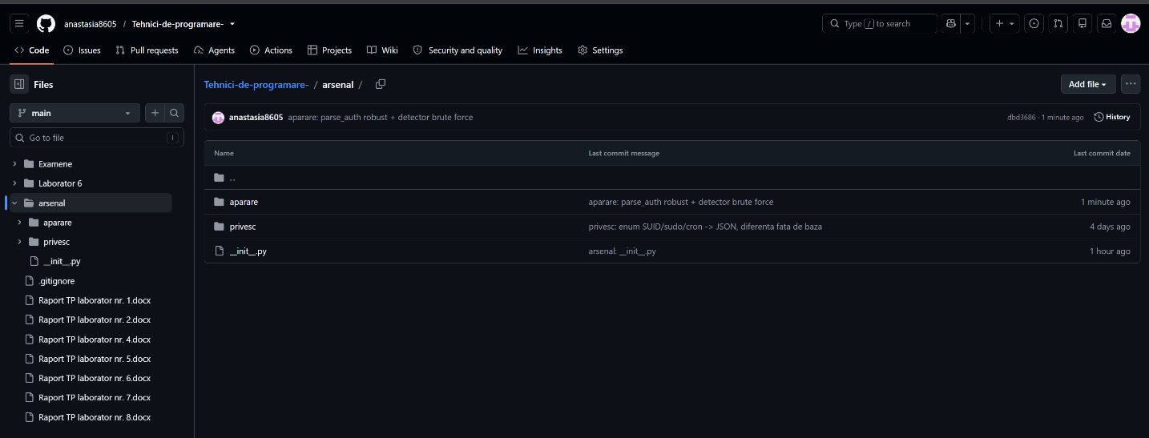

Figura 1.13 – Fișierele predate în depozitul GitHub, folderul arsenal/aparare

CONCLUZII
În cadrul laboratorului am scris în Python un program care analizează jurnalul auth.log și detectează un atac brute force, privit din partea apărării. Funcțiile esec, citeste_esecuri și pe_ip întorc fiecare un rezultat (return), iar ieșirea uneia devine intrarea următoarei, astfel încât ele formează un lanț. Valoarea None, întoarsă de funcția esec pentru rândurile care nu sunt eșecuri, funcționează ca un semnal, nu ca o eroare, iar blocul try/except transformă lipsa fișierului dintr-un traceback într-un mesaj clar, deci programul nu se oprește la un rând stricat. Din cele 19 rânduri ale jurnalului au fost extrase 15 eșecuri de autentificare: 13 de la adresa 203.0.113.9 și 2 de la 198.51.100.7, diferență care reprezintă semnătura unui atac brute force. Funcția suspecti, cu parametrul prag și valoarea implicită 10, a marcat drept suspectă doar prima adresă, iar la prag 2 au apărut ambele, ceea ce arată că pragul separă zgomotul (o parolă greșită) de semnal (un atac) și de aceea este reglabil. Validarea cu raise ValueError oprește funcția la intrare, cu un mesaj clar, când pragul este sub 1, în loc să marcheze în tăcere orice adresă ca suspectă. Interfața realizată cu argparse permite alegerea jurnalului, a pragului și a formatului de ieșire, text sau JSON, care poate fi preluat de alte programe. Cele două teste pytest, scrise cu date introduse manual, au trecut (2 passed) și pot prinde o eventuală regresie fără a depinde de jurnalul real. Lucrarea a fost predată prin Git, în folderul arsenal/aparare al depozitului de curs, iar în ansamblu am înțeles atât tehnica atacatorului, cât și felul în care ea se detectează din jurnale.

BIBLIOGRAFIE

- TP - Sesiunea 10 - (LAB) - Functii si exceptii.docx. Fișă de laborator, Tehnici de programare, UTM, FCIM, Securitate informațională, anul I, sem. 1, 2026. Fișier text (docx).
- auth.log. Fișier de start pentru Laboratorul 10 (jurnal ssh de pe o mașină de laborator), platforma ELSE, 2026. Fișier text (log).
- GitHub. Depozitul personal Tehnici-de-programare-, folderul arsenal/aparare. Disponibil la: https://github.com/anastasia8605/Tehnici-de-programare-.

